「國立臺南大學高等教育深耕計畫」
重要活動與特色文稿/成果報告
子計畫編號及名稱：D-1教學創新、教專精進 填表日期：113年10月9日
成果報告
名稱：113-1高教深耕計畫社群成果分享會
活動日期:113年10月9日 |  | 活動地點：誠正大樓 B307會議室
活動參與人數：教師：6人、學生：68人、行政人員：2人、校外：0人
培育能力 | 校核心能力：□道德力 ■自學力 ▓創造力 ■溝通力 □就業力 (可複選)  說明：(為何可以達到上述能力)  - 運用其專業知識並結合新想法，透過創新的課程設計，包含教學目標、方法、成績考核方式、各週課程進度及學習成效評量工具等。  - 以解決遭遇的問題為起點，提昇問題意識，讓學生問題發想及找尋答案，促進創造力之應用及學習動能。
培育能力 | 深耕幸褔力：□正向(P) ■投入(E) ■關係(R) □意義(M) ■成就感(A)  □適性(I) □跨域(I) (可複選)  說明：(請說明為何可以達到上述能力)  - 詳細說明整個課程教學設計的內容或教學進行的步驟，日後能夠更明確檢視教學目標及學習成效。  - 授課前先蒐集目標對象資料，再來規劃課程的投入範圍，如教材選用、教學資源應用或同儕協作方式等等。  - 可依個人專業領域和課程屬性選定專題，再導入如情境學習教學設計、問題導向教學設計等，提高執行成效。
活動概述 | 一、目標  - 藉由共學社群的創立，師生雙方面的互動學習方法，打破傳統的教學模式  - 提供學生學習諮詢與輔導機制，提升學生學習成效和未來進入職場的前置。  二、規劃  - 以高等教育課堂教學、教師與學生為主，「由下而上」的個別型教師教學改進與學術研究計畫案。  - 聚焦大學課程、教材、教法、教具、科技媒體運用或評量工具等主題，進行創新、改良或研發，並以多元證據具體說明是否有助於學生學習成效的提昇。  - 從解決教學現場的問題出發，驅動的一連串系統性反省、批判與建議的歷程，最後結果再回饋給教學現場。
活動成果 | 一、[師生共學社群]-特教系林慶仁老師  內容與成果分享:  - 引入學長姐資源，協助視障生進行經驗交流，增進其就業能力，也建立人脈資源，提升歸屬感。  - 反思與採納回饋建議，思考經費運用與資源的擴充。  二、[EMI師生共學社群]-材料系林建宏老師  內容與成果分享:  - 講述探討永續與儲能概念，並說明台灣用電與發電結構、未來6年的再生能源發展趨勢、多元儲能系統等概念。  - 解說鈉離子重要優缺特性與應用方式。  - 分享學生成果，鼓勵學生進行英文報告。  三、[師生共學社群]-綠能系池易楷老師  內容與成果分享:  - 分享淨零排放氫能人才培訓計畫與實施，內容包含跨校合作增進學生相關知能學習、協助學生整理成果與鼓勵學生進行英文報告與交流，並激勵學生廣參研討會進行發表，提高未來升學競爭力。  四、[教師專業社群]-應數系陳致澄老師  內容與成果分享:  - 說明應數系如何課程重構與跨域轉型:藉瞭解系所的架構與屬性，參考他校的課程架構，納入學生觀點與時下產業發展趨勢進行課程重構，過程中提供老師間有更多的交流機會，連動系所每位師生的努力，進行課程重構及修訂系所核心能力指標。  - 課程重構讓系所更清楚規劃學系進路方向，釐清科系未來相關領域各自對應之重要科目，提高學生對職涯選擇的動力與能力。  五、[教學型研究]-行管系吳宗憲老師  內容與成果分享:  1.教師因應畢業學生所面臨之困境，調整管理行政實務課程內容，以降低理論與實務運用上的落差。授課老師邀請業界講師進行實務經驗分享以及舉辦模擬記者會，用更貼近實務現場的教學形式以培養學生演說、文章撰寫、臨場應變與議題分析等相關實務重要能力。
活動檢討建議 | 無
相關照片與說明
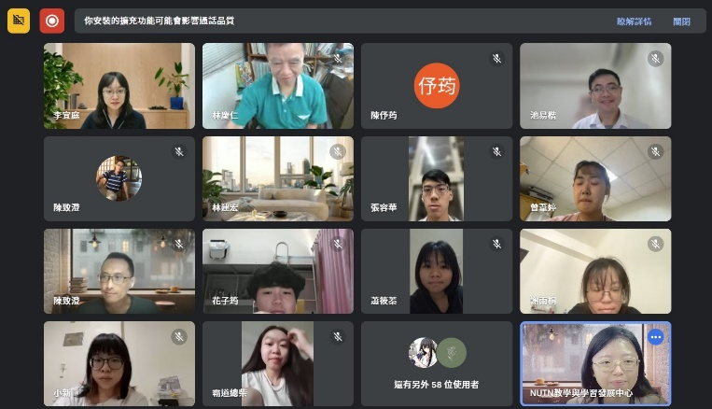 |  | 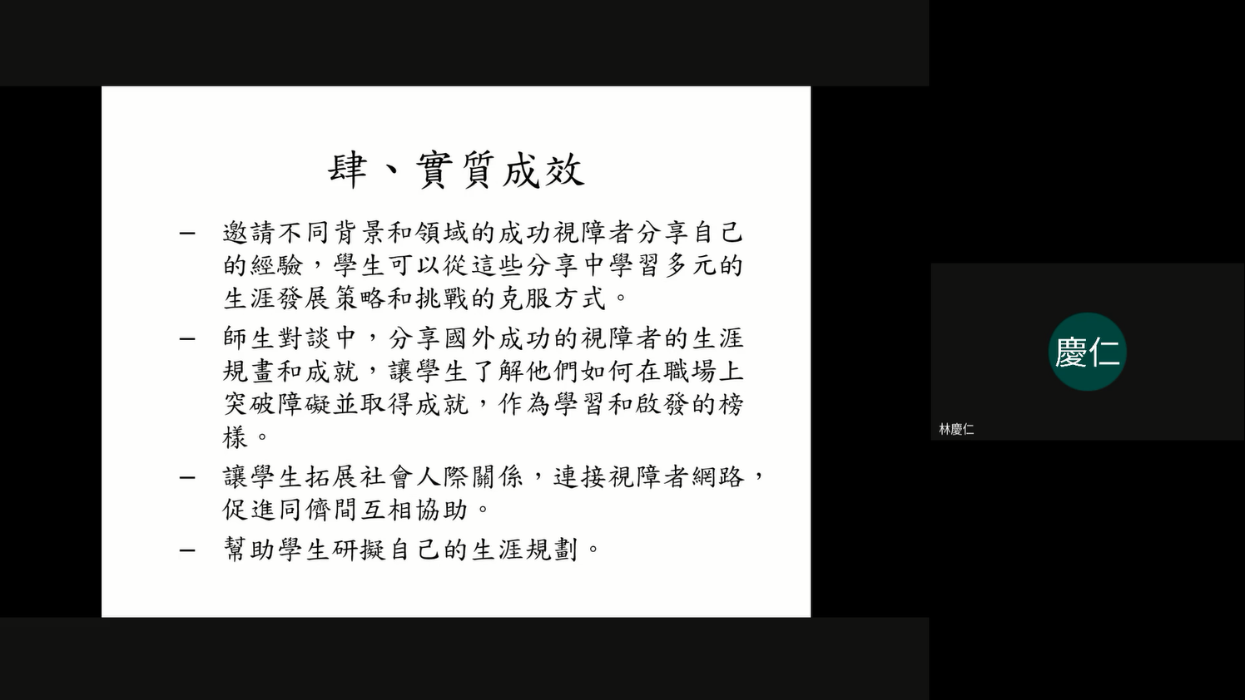
說明：與會師長同學大合照。 |  | 說明：特教系林慶仁老師分享透過社群協助視障學生規劃生涯並拓展人際網絡。
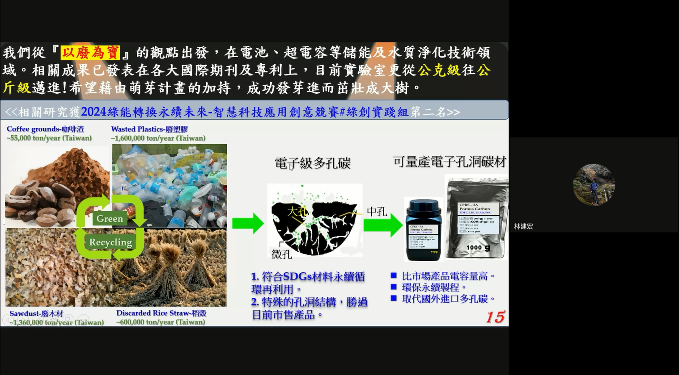 |  | 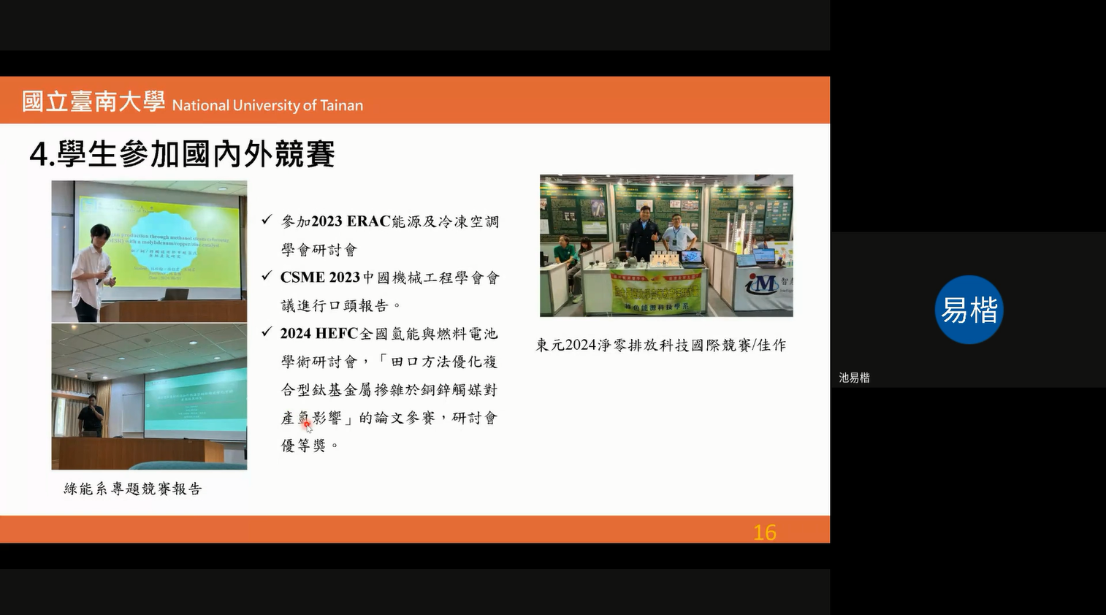
說明：材料系林建宏老師分享社群執行成果。 |  | 說明：綠能系池易楷老師分享社群成果，以及學生透過社群培養能力且積極參加校內外競賽，拓展學術視野。
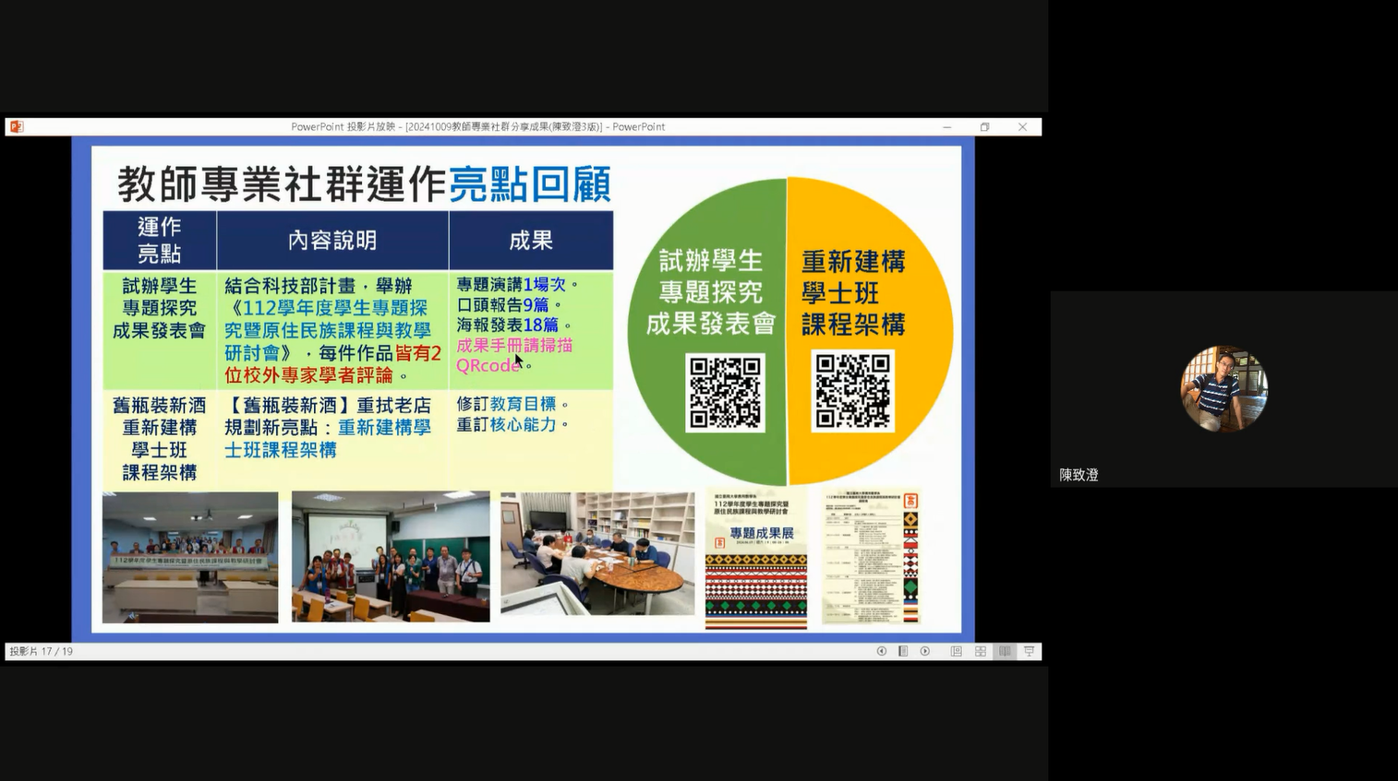 |  | 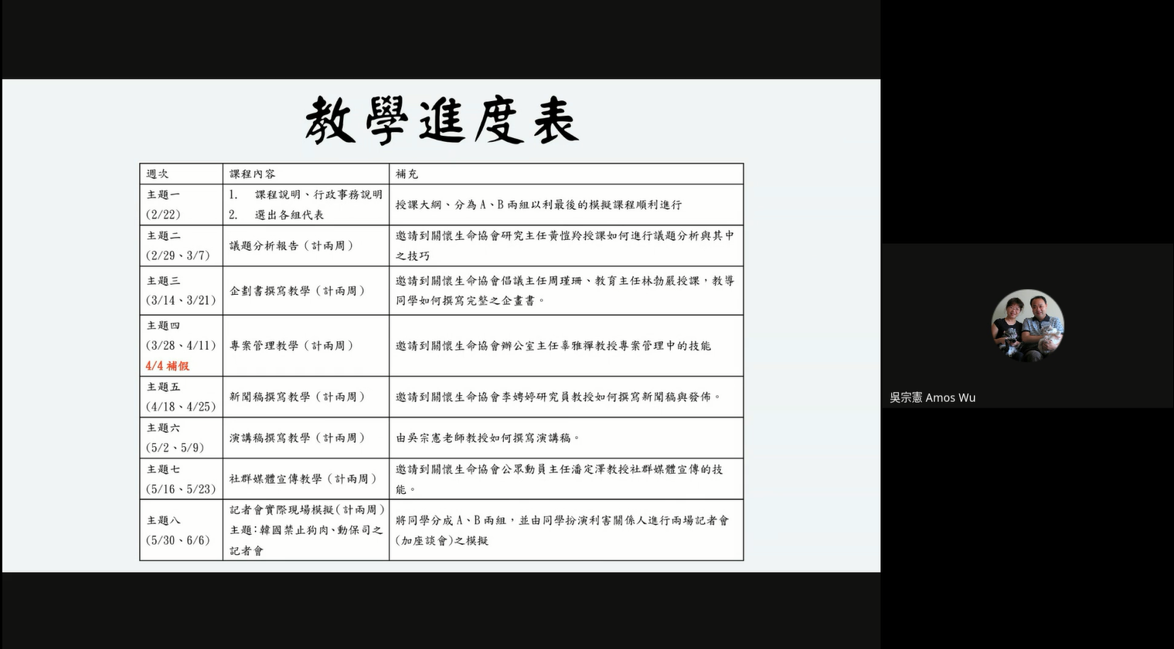
說明： 應數系陳致澄主任分享與系內教師籌組社群，面對現今變化多端的產業現況，如何精進系內課綱以培育更適切的專業人才。 |  | 說明：行管系吳宗憲老師分享透過教學型研究，創新教學方法，讓『管理行政實務』這門課程不再是硬邦邦的教科書內容，而是可以藉由實務操作而活用的專業技能。
執行成果相關附件
▓活動議程 ▓活動海報 ▓活動簽到單 ■活動問卷結果分析 □學生學習心得
▓質性回饋建議 □其他____
填表說明：
- 可自行設計格式，內容請務必與計畫相關之訊息及成果。
- 如所填報之資料為活動，請提供活動名稱、舉辦之時間、地點、目的、內容、成果…等，參考上方格式。
- 活動成果提供至少6張活動照片作為代表，每張活動照片請提供20字以內之說明。
- 資料請繳交紙本一份至教務長室（高教深耕計畫助理分機221），並上傳至本校高教深耕計畫網站(perma.nutn.edu.tw)。資料填報需考量個資法、肖像權、智財權，避免公告後造成相關法律糾紛

